Relatório de Especificação: Análise de Requisitos

|  |  |
| --- | --- |
| **Projecto:** | CityParking |
| **Grupo:** | Grupo 1  Daniel Correia (nº 88753)  Francisco Martinho (nº 85088)  Pedro Almeida (nº 89205)  Pedro Valente (nº 88858)  Renato Valente (nº 89077) |
| **Data de preparação:** | Aveiro, 25 de Outubro de 2019 |
| **Circulação:** | Docentes e Discentes de AMS. |

**Controlo de versões**

|  |  |  |
| --- | --- | --- |
| **Quando?** | **Responsável** | **Alterações significativas** |
| 25/10/19 | Daniel Correia  Pedro Valente  Pedro Almeida | Início da especificação dos casos de uso. Descrição dos atores |
|  |  |  |

**Índice**

**1** **Introdução 6**

1.1 Propósito do relatório 6

1.2 Âmbito 6

1.3 Metodologia de levantamento de requisitos 6

**2** **Caraterização dos processos de trabalho 7**

2.1 Caraterização funcional dos processos de trabalho 7

2.2 Regras do negócio 9

2.3 Normas específicas e aspetos legais do domínio 9

**3** **Cenários de utilização do sistema 10**

3.1 Visão geral 10

3.2 Atores 10

3.3 Descrição dos casos de utilização 11

3.3.1 Pacote xxx 11

3.3.2 Pacote yyy 11

3.4 Requisitos funcionais transversais 11

**4** **Modelo da informação do domínio 12**

**5** **Atributos de qualidade 13**

5.1 Requisitos de usabilidade 13

5.2 Requisitos de desempenho 13

5.3 Requisitos de segurança e integridade dos dados 13

5.4 Requisitos de documentação 14

**6** **Requisitos adicionais 15**

6.1 Requisitos de interface com sistemas externos e com ambientes de execução 15

6.2 Requisitos de hardware 15

6.3 Outros requisitos 15

**7** **Anexos 16**

**Índice de diagramas**

Diagrama 3: Modelo do domínio. 9

**Índice de tabelas**

Tabela 1: Atores do Sistema

Tabela 2: Casos de Utilização do Sistema

# Introdução

## Propósito do relatório

Este relatório de Análise de Requisitos descreve os requisitos para a implemantação do conceito CityParking.

Será apresentado em três importantes modelos para ajuda na compreensão do seu funcionamento:

* Modelo de processos
* Modelo de domínio
* Modelo de casos de utilização

## Âmbito

O CityParking tem como objetivo ajudar o condutor na sua procura por um lugar de estacionamento, possibilitando em tempo real os lugares disponíveis em cada cidade/munícipio assim como ter acesso a lugares de estacionamento mais baratos.

# Caraterização dos processos de trabalho

## Caraterização funcional dos processos de trabalho

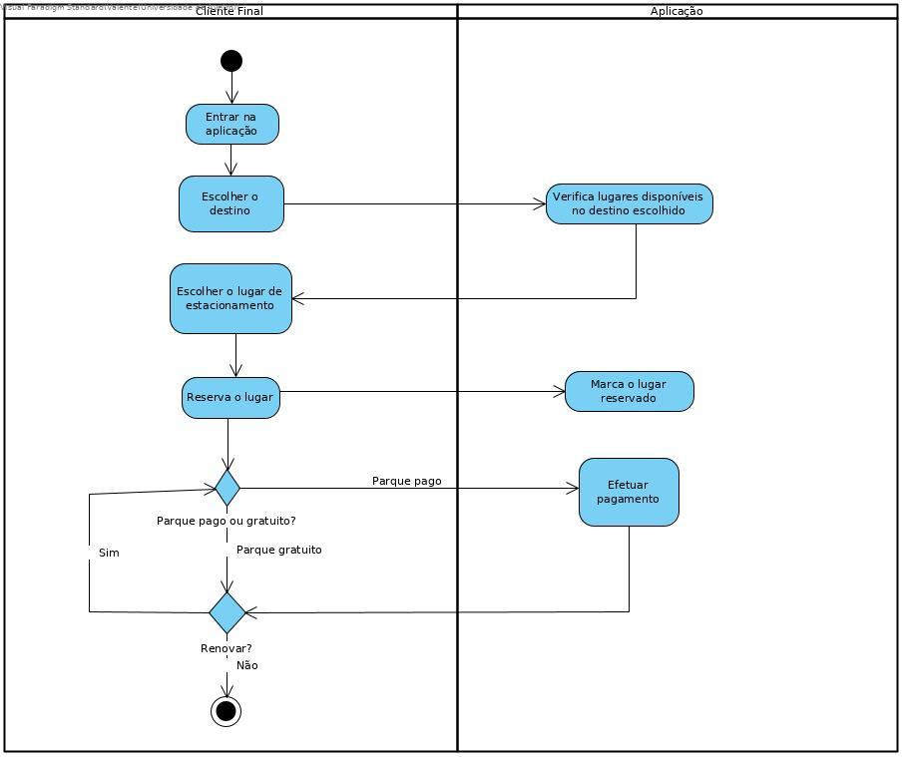

# Cenários de utilização do sistema

## Visão geral

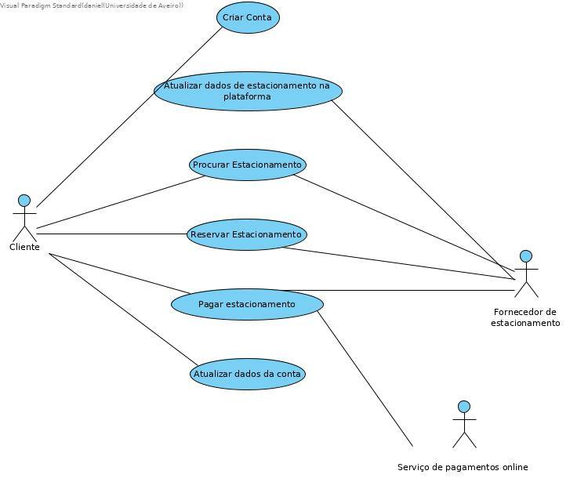

## Atores

|  |  |
| --- | --- |
| **Ator** | **Papel no sistema** |
| Cliente | Utilizador final do sistema, condutor. |
| Fornecedor de Estacionamento | Entidade detentora dos lugares de estacionamento (câmara municipal, parques privados) |
| Serviço de pagamento online | entidade externa responsável pela transação do pagamento. (paypal, mbway…) |

Tabela 1: Atores do sistema.

## Descrição dos casos de utilização

|  |  |  |
| --- | --- | --- |
| **ID** | **Caso de utilização** | **Sinopse** |
| 1 | Criar conta | O cliente adere ao sistema através de um registo na app introduzindo os seus dados e da(s) viatura(s). |
| 2 | Atualizar dados de estacionamento na plataforma | O fornecedor de estacionamento atualiza em tempo real e constantemente os dados de estacionamento livre na plataforma. |
| 3 | Procurar Estacionamento | O cliente inicia na aplicação uma procura por lugar de estacionamento. Os dados da sua localização são cruzados com os dados de estacionamento disponíveis para indicar as opções de estacionamento mais próximas |
| 4 | Reservar estacionamento | O cliente reserva o lugar de estacionamento escolhido se estiver disponível. A aplicação guarda esse lugar de forma a que os outros utilizadores saibam que esse lugar irá estar ocupado. |
| 5 | Pagar estacionamento | Concluído o período de estacionamento, o Cliente efetua o pagamento ao fornecedor de estacionamento (quando aplicável) através da app usando o serviço de pagamento online |
| 6 | Atualizar dados da conta | O cliente pode atualizar os seus dados ou da(s) viatura(s) a qualquer momento na app. |

Tabela 3: Casos de utilização do sistema